Den amerikanske revolution og holdningen til våben

Overordnet problemstilling for lektionen – hvad er oprindelsen til, at retten til at bære våben er vigtig for mange amerikanere?

Svar skriftligt på lektiespørgsmålene med din sidemakker
- Hvilke drivkræfter førte til den succesfulde revolution?
- Hvad er magtens tredeling og "Checks and balances"?
  - Hvad betyder det for præsidentens magt i dag?
- Hvilke rettigheder fremhæves? Og for hvem gælder de?

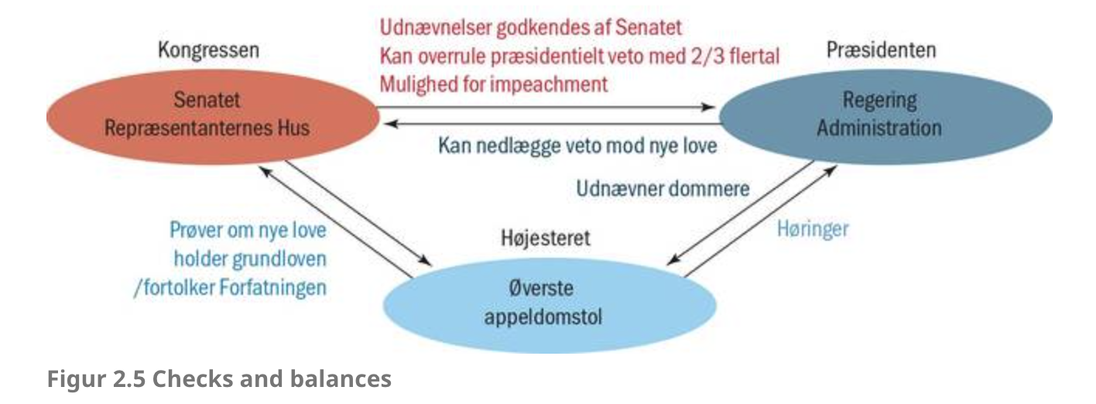

Opsamling

Kildearbejde – uafhængighedserklæringen 4. juli 1776 s. 208
- Besvar de fire grundlæggende kildekritiske spørgsmål
- Afsender:
- Modtagere:
- Kontekst:
- Intention/formål:

- The Second Amendment i The Bill of Rigths fra 1789: "Da en velreguleret milits er nødvendig for sikkerheden for et frit land, skal retten for folket til at bære og opbevare våben ikke indskrænkes"
  - Slå op – hvad betyder ”milits”?
  - Hvad er intentionen/formålet med The Second Amendment?

- Konklusion: Hvorfor har USA en forfatningssikret til at bære våben?

Perspektiveringsspørgsmål
Diskutér hvordan kombinationen af retten til at bære våben, og en voksende mistillid til staten, medierne m.m. kan skabe en frygt for borgerkrig i USA.

